НАРОДНЫЕ ИГРЫ ЭВЕНКОВ
«Кто перетянет» (тангматкан). В игре участвуют двое. Они садятся друг к другу, а ноги упираются ступнями. Между ступнями кладут круглую прочную палку диаметром 7–8 сантиметров, длиной 1 метр и упираются в нее. Берутся за нее руками. Потом тянут, стараясь перетянуть друг друга. Кто перетянет, перебрасывает побежденного через голову и считается победителем.
Игра девочек «наперсток спрячем» (уняптунма дяякат). В ней участвует большое количество игроков. Садятся в чуме в кружок, каждый выставляет в круг кулак правой руки. На круг выходит водящая, которой завязывают платком глаза. Один из сидящих в круге прячет в зажатой руке наперсток. После этого водящей развязывают глаза и она ищет наперсток, подходя к любой участнице и разнимая у нее руки. Подойти можно только к трем участницам. Если наперсток будет найден, то водящей становится та девочка, у которой он обнаружен, а водящая садится на ее место. Если наперсток не найдется, то его перепрятывают, и водящая продолжает поиски тем же порядком.

Бэюктэдерэ (буквально «охотятся»). В лесу на площадке с воткнутыми в землю ветками дети расставляют «диких зверей» (бабки) и «охотников» (бабки, обмотанные тканью), переговариваясь между собой и окрикивая собак, мальчики стреляют из игрушечных луков.

Мата эмэрэн («гость приехал»). Дети разводят из щепочек костер, вокруг расставляют «людей
(бабки); несколько детей, сидящих вокруг кукол, разговаривают с «гостем», подражая взрослым; иногда играет и один ребенок, разговаривая с собой на разные голоса.

Уринчэдерэ («устраивают стойбище»). Дети расставляют «караван оленей» (в разных местах вокруг площадки — отдельные фигурки этих животных, около каравана и на площадке — «людей») и ведут разговор и перебранку при воображаемой разгрузке каравана и установке чума.

Нулгиктэдерэ (буквально «кочуют»). Дети устанавливают «караван», а вокруг, между деревьями — «оленей» и, подражая взрослым во время кочевки, ведут разговор, окрикивают оленей.

Орокот — игра в оленей. Дети изображают оленей и бегают по тайге; или два мальчика, взяв в руки ветки-«рога», изображают дерущихся порозов до тех пор, пока ветки не сломаются.

Орорду (буквально «в стаде»). Мальчики и девочки расставляют оленей из бересты или раскладывают на земле берестяные головы оленей разного возраста. Каждый олень имеет свою кличку, а дети представляют себя пастухами.

Уэрэлибгивун (сымские эвенки) — игра в вылавливание предмета. Дети садились в круг плотно друг к другу, ноги сгибали в коленях, руками под коленями передавали друг другу палку или платок.

Игра в аркан (подкаменно-тунгусские эвенки).
Аркан (маут) растягивали по кругу, брались за него обеими руками, стоя лицами внутрь круга. Водящий выходил на середину. Игра заключалась в том, что стоявшие по кругу, перехватывая руками по аркану, бегали то в одну, то в другую сторону. Водящий тоже бегал, стараясь тронуть чью-либо руку, тот, кого он трогал, выходил из игры. Еще одним вариантом игры в аркан была игра, в которой дети пытались заарканить (поймать) колышек, воткнутый в землю, затем своего товарища, а позже — живых оленей.

Национальные эвенкийские игры
«Борьба налимов» - Двое детей лежат на спине, валетом. Правыми руками они должны крепко облокотиться. Головы и левые ноги плотно прижаты к земле, а правые ноги сплетены. Усилием правой ноги каждый « налим» пытается перевернуть противника через себя.

«Бой быков» - Ведущий отмеривает площадку шириной 3 метра, а посередине проводит линию. Двух ребят у этой черты он ставит на колени так, чтобы они сомкнули головы. Как только он скомандует: «Начали», - противники начинают теснить друг друга. При этом им запрещается делать резкие выпады» «Бодаться» нужно плавно, не отрывая рук и коленок от земли.

«Заплетание девяти кос» - играют две группы из девяти детей. каждой группе дается обруч к обручам, подвешенным на высоте поднятых рук, за концы прочно привязано по 27 прядей конских волос, длиной в один метр. Нижние концы волос, болтаются свободно. Игроки стоят в 15 шагах от обручей. По команде игроки подбегают и плетут косы. Побеждает та команда, которая заплетет больше кос.

Солнце (Хейро) - Играющие становятся в круг, берутся за руки, идут по кругу приставным шагом, руками делают равномерные взмахи-вперед и назад, и на каждый шаг говорят хейро.Ведущий – солнце сидит на корточках в середине круга. Игроки разбегаются, когда солнце встает и выпрямляется (вытягивает руки в стороны).
Правила игры. Все игроки должны увертываться от солнца при его поворотах. На сигнал «Раз, два, три – в круг скорей беги!» те, кого ведущий не задел, возвращаются в круг.

Олени и пастухи
Все игроки – олени. На головах у них атрибуты, имитирующие оленьи рога. Двое ведущих – пастухи – стоят на противоположных сторонах площадки, в руках у них (аркан) маут (картонное кольцо или длинная верёвка с петлей). Игроки олени бегают по кругу гурьбой, а пастухи стараются накинуть им на рога маут. Рога могут имитировать и веточки, которые дети держат на руках.
Правила игры. Бегать надо легко, увертываясь от маута. Набрасывать маут только на рога. Каждый пастух сам выбирает момент для набрасывания маута.

Ловкий оленевод
Участники игры, «оленеводы», располагаются на площадке для игры, шеренгой лицом к поставленной в 3-4 м от них фигуре оленя. Они по очереди бросают в оленя мяч. За каждое попадание «оленевод получает флажок. Выигрывает тот, кто сделает больших метких бросков.
Игры, способствующие познанию животного мира и развивающие быстроту и ловкость у эвенков.

Коршуны.
Все встают в ряд, в затылок, держа друг друга за пояс. Передний изображает матку, защищающую во время игры детей- всех сзади стоящих. Ловящий изображает коршуна. Хлопнув предварительно в ладоши, коршун старается выхватить кого- нибудь из ряда, матка защищает. Переговоров между маткой и коршуном не ведется.

Привязанный медведь.
Водящий изображает медведя. Его привязывают либо к жилищу, либо к чему- нибудь другому арканом, наброшенным на пояс. Место водящего занимал первый из пойманных медведем участников игры, которые вертелись рядом с ним и дразнили его.

Игра в оленя.
Дети делятся на две группы. Каждый играющий в руке над головой держит ветку, напоминающую рога оленя. Группы сходятся и начинают «бодаться». Побеждает та группа, у которой сохраняется больше не сломанных рогов.

Игра в маут.
На поляне, во дворе ставится предмет, на который укрепляются рога оленя. Играющий берет маут (веревка с петлей) и на расстоянии 5м бросает его на рога. Побеждает тот, кто больше сделает удачных бросков.
Издавна у эвенков существовала своя система физического воспитания в семье, которая включала в себя физические упражнения и множество подвижных игр и развлечений, направленных на его физическое и умственное развитие, а также круг запретов, чтобы уберечь ребёнка от болезней.
Традиционные игры и состязаня эвенков можно разделить на две группы: спортивные состязания и развлекательные игры.
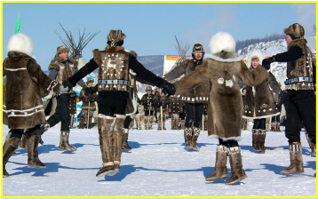

ТРАДИЦИИ, ОБЫЧАИ НАРОДА
Эвенки – древний народ, представителей которого становится всё меньше, так как с развитием транспорта и свободы перемещения эта группа перестала быть практически изолированной от контактов с другими людьми. Это вызывает стремительное смешивание крови с разными генетическими группами, что неизбежно влечёт за собой стирание традиций этого народа в смешанных семьях. Интересными обрядами и традициями эвенков живо интересуются не только культурологи и этнографы, но и обычные люди. Существуют туристические направления, позволяющие посетить селения эвенков, чтобы воочию убедиться в самобытности и уникальности их образа жизни, занятий и досуга.
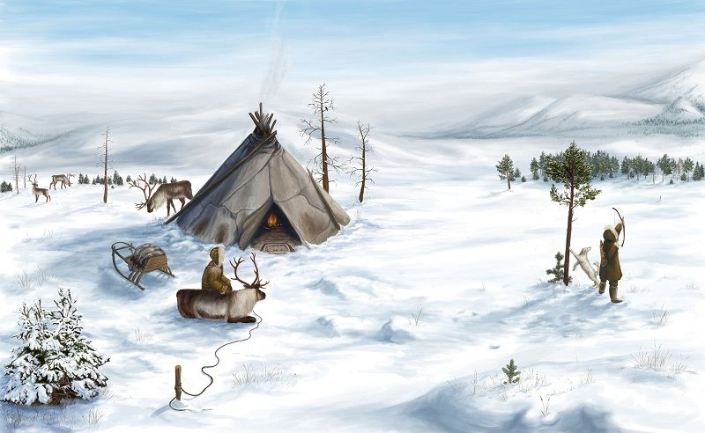

Эвенки представляют собой типичных язычников. До сих пор они очень трепетно относятся к вере, стараются придерживаться всех канонов и неуклонно следовать наставлениям шаманов – посредников между миром живых и мёртвых. В религии этого народа особое место занимают духи умерших предков, среди которых есть чёткая иерархия.
Эвенкийский шаманизм отличается от других тем, что в нём верховными божествами являются как боги-мужчины, так и богини-женщины, в то время, как пантеон богов в шаманизме других народов составляют в основном мужчины.
Всё мироздание в соответствии с представлениями о мироустройстве этой народности делится на три уровня: верхний (небесный), средний (земной) и нижний (подземный). Души людей, живших по справедливости, попадают после смерти в верхний уровень, а души грешников отбывают покарание в нижнем уровне, после чего опять перерождаются в новых земных телах.
Эвенки представляют собой типичных язычников. До сих пор они очень трепетно относятся к вере, стараются придерживаться всех канонов и неуклонно следовать наставлениям шаманов – посредников между миром живых и мёртвых. В религии этого народа особое место занимают духи умерших предков, среди которых есть чёткая иерархия.
Эвенкийский шаманизм отличается от других тем, что в нём верховными божествами являются как боги-мужчины, так и богини-женщины, в то время, как пантеон богов в шаманизме других народов составляют в основном мужчины.
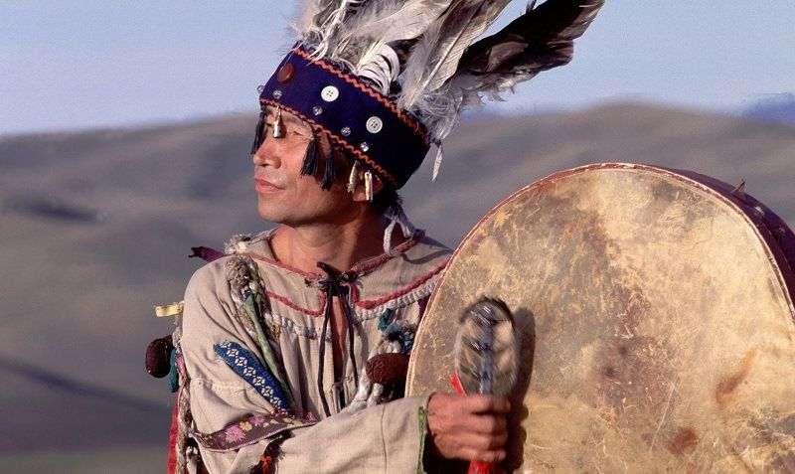
Всё мироздание в соответствии с представлениями о мироустройстве этой народности делится на три уровня: верхний (небесный), средний (земной) и нижний (подземный). Души людей, живших по справедливости, попадают после смерти в верхний уровень, а души грешников отбывают покарание в нижнем уровне, после чего опять перерождаются в новых земных телах.

Добывание удачи
Основным занятием эвенков, которое обеспечивало им пропитание и средства на жизнь, была охота, поэтому среди традиций охотников есть много интересных обрядов. Один из них был направлен на то, чтобы призвать удачу, которая спасёт семью от голода на протяжении холодной снежной зимы.
Для того, чтобы предстоящий промысел стал успешным, охотники проводили обряд, который называется «синкэлевун» или «шинкэлевун». Во время него выполнялось магическое забивание изображения животного, на которое собираются выходить мужчины. Такой же интересный обряд помогал вернуть удачу тому, кто на предыдущей охоте не смог добиться поставленной цели.
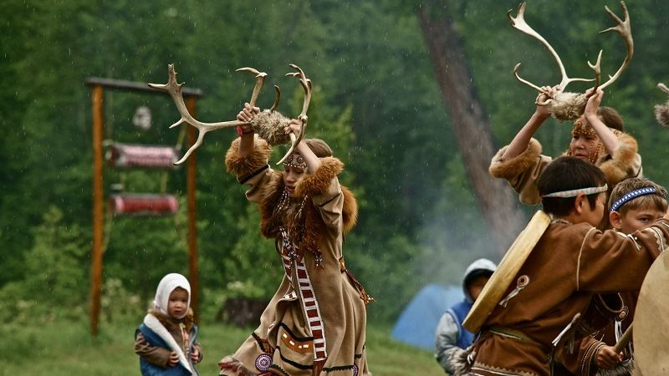

Культ животных
Многовековая жизнь на природе делала взаимоотношения эвенков с животными особенными. Интересные традиции были связаны с общением людей и животных. Считалось, что животные прекрасно понимают человеческую речь, поэтому существовало интересное требование: при сборах на охоту об этом прямо говорить нельзя, так как любое животное, услышавшее эти разговоры, предупредит жертву. Разговоры велись иносказательно, применялись специальные обороты и слова, заменяющие понятия «охотник», «жертва», «Ружьё», «лук» и пр.
Считалось, что у каждого зверя есть дух-хозяин, которому следует молиться, чтобы вернуться из тайги живым и невредимым. Таким духам приносили жертвы, а для личной безопасности на теле носили амулеты (когти, кости, кусочки шкур и пр.), отводящие все возможные неприятности, связанные с охотничьими делами.
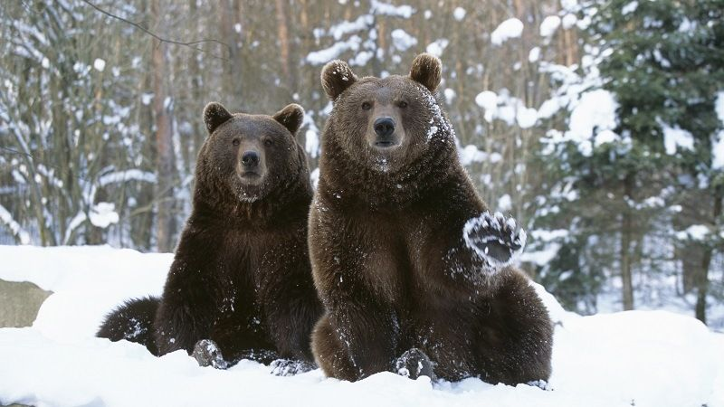

Особое место уделяли медведям. Интересным было то, что эвенки отождествляли себя с этим зверем, считали, что он умеет разговаривать, может принимать человеческий облик и превращаться опять в животное. Насмехаться над медведем не разрешалось, так как зверь мог жестоко отомстить.
Не позволялось убивать спящего медведя, прежде его следовало разбудить, хоть это и навлекало лишние опасности на охотников. Часто во время забоя эвенки громко говорили, что они – якуты, или каркали как ворон, чтобы отвести от себя вину за смерть зверя. После убийства следовало попросить прощения у убиенного за то, что отобрали у него жизнь.
Животворящий огонь
На протяжении длинных холодных месяцев залогом выживания было наличие огня в дю (чуме). Костёр располагался строго по центру, знаменуя собой сердце жилища и семейства. В летние месяцы вместо большого огня тут располагали дымокур, а пищу готовили на костре около чума.
Огонь считался главной семейной святыней, поэтому с ним связано много интересных традиций. В основном за поддержанием костра следили женщины, пока мужья и отцы семейств уходили в тайгу. Огонь считался живым существом с чувствительной и тонкой душой, поэтому угасание костра сравнивалось с предвестником ужасных и трагических событий. У костра был личный дух, наделяемый внешностью старика или старой женщины, которому прямо на угли клали лучшие куски мяса и капали вино.
Детям нельзя было играть с головешками, а взрослым – ссориться и сквернословить рядом с ним, так как это могло стать причиной ослабевания духа-огня, что приведёт к несчастьям и болезням всех домочадцев.
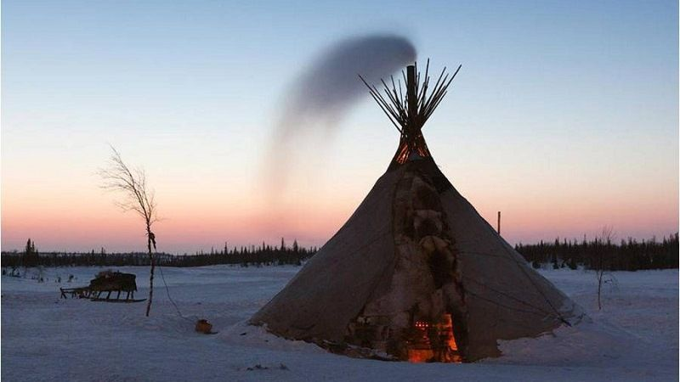

ОБРЯДЫ ЭВЕНКОВ
Обряд Синкэлэвун предшествует охоте. Для удачной охоты шаман сплетает из прутьев изображение зверя и стреляет в него из лука. Если стрела попала в цель, охота будет удачной. Охотнику остаётся только пойти в лес и повторить меткий выстрел.
Поскольку эвенки считают своим предком медведя и называют его дедушкой, они не выбрасывают кости съеденного медведя, а складывают в специальный лабаз на высоте двух метров от земли – то есть, как бы хоронят по такому же обычаю, как в древности хоронили людей.
Ещё одним тотемным животным для эвенков является ворон. Эвенки верили, что все вороны – это бывшие люди, которых боги превратили в чёрных птиц за нехорошие поступки. При этом ворон и медведь в представлении эвенков являются противниками, но ворон всегда сильнее. Поэтому, охотясь на медведя, эвенки мазали лицо чёрной сажей и размахивали руками, подражая воронам.
Эвенки также уважали оленя. В некоторых эвенкийских поселениях оленей до сих пор хоронят, как людей. Во время погребальных обрядов эвенки приносили оленей в жертву.
Эвенки обожествляли огонь и представляли дух огня в виде старушки. Они сохранили обычай кормления огня, когда после приготовления пищи в огонь надо бросить лучший кусок.
Взрослых людей эвенки хоронили в земле, а детей – на деревьях. Это потому, что дети, в представлении эвенков, слишком слабы, чтобы самостоятельно перенестись с земли на небо, а с деревьев их может подхватить и доставить в верхний мир птица.

Любимый праздник эвенков – Бакалдын. Это эвенкийский Новый год, который по обычаю эвенки встречали не 1 января, а после долгой зимы - в самом начале лета. В это время соседствующие роды собирались в одном стойбище и целую неделю обсуждали, кто как перезимовал. А также шесть ночей подряд танцевали Косегор, Дэвэйдэ, Ехарио. Со временем Бакалдын переродился в праздник встреч. Его проводят по очереди в разных селениях обычно по три дня подряд. В первый день на большой поляне устраивают стойбище, второй день начинают с обрядов встречи солнца и очищения (всех гостей окуривают дымом можжевельника, после чего они должны пройти через расщеплённое дерево). Потом каждая родовая община рассказывает собравшимся о себе и своих предках, угощает их национальными блюдами и таёжным чаем.
И все три дня участники праздника поют народные песни и пляшут национальные танцы.

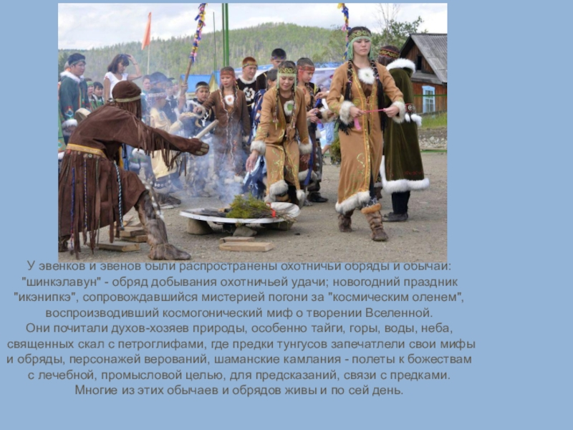

Национальная кухня эвенков
Хунгэл

Говоря о первых блюдах эвенкийской кухни нельзя не выделить суп под названием Хунгэл. Бульон для хунгэла варят из тыптуна, сушеного мяса оленя с костями, после того как бульон готов в него тщательно помешивая, добавляют сушеную кровь до получения однородной массы. Довольно примечательно, что в эвенкийских супах не бывает овощей как это принято в европейской кухне, связано это с суровой местностью в которой обитают эвенки, а это преимущественно зона вечной мерзлоты, где, как известно невозможно выращивать сельскохозяйственные культуры.

Строганина из оленины
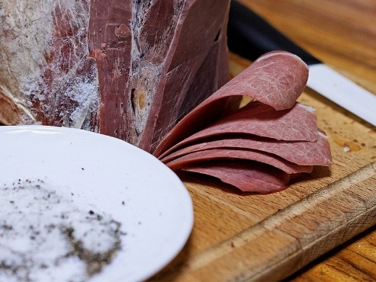
Оленина является основным продуктом питания эвенков, постоянное употребление мяса в пищу позволяет жителям севера поддерживать липидный обмен на уровне необходимом для осуществления нормальной жизнедеятельности в условиях мерзлоты. Для приготовления строганины из оленя не требуется особых затрат времени, рецепт этого блюда прост, мясо с задней ноги оленя нарезается крупной стружкой, посыпается солью и употребляется в пищу.

Каныга с ягодами
Каныга с ягодами является национальным десертом эвенков, однако, ингредиенты этого блюда могут привести многих европейских жителей в замешательство. Все дело в том, что для приготовления такого блюда используют содержимое желудка оленя, которое предварительно варят, а после смешивают с ягодами и кровью оленя. Такой десерт очень богат витаминами.

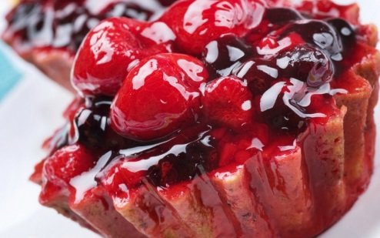

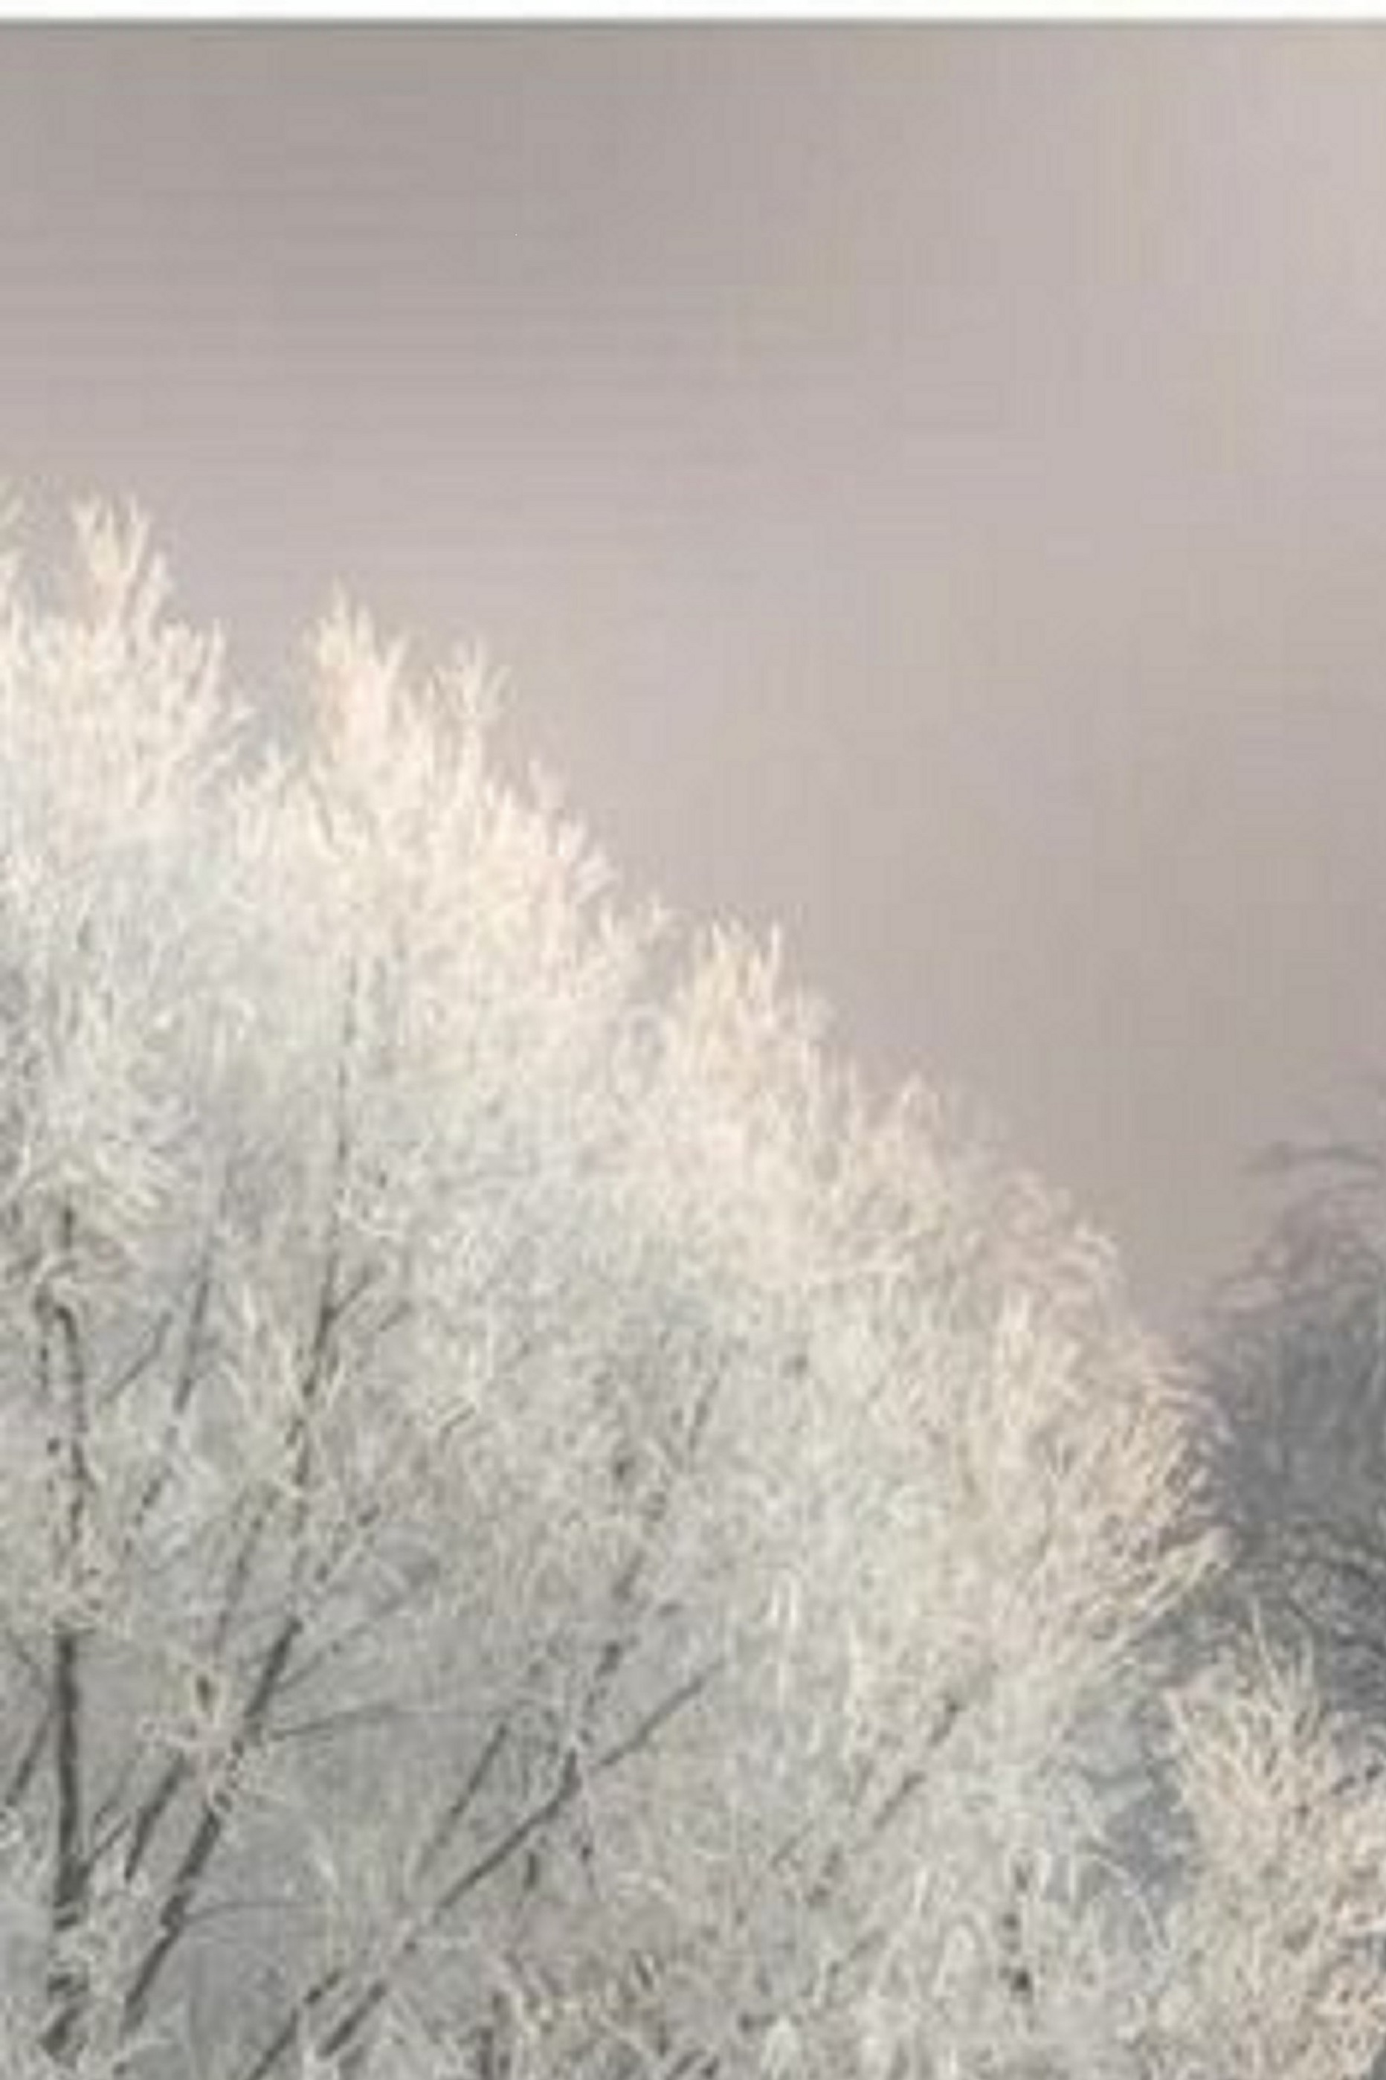

Каталог народных игр, традиций, обычаев Эвенского народа

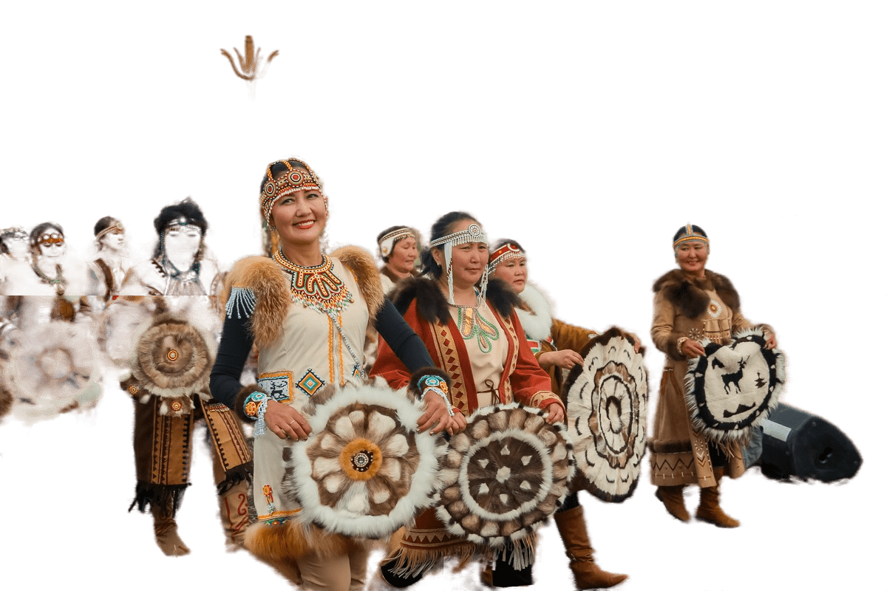

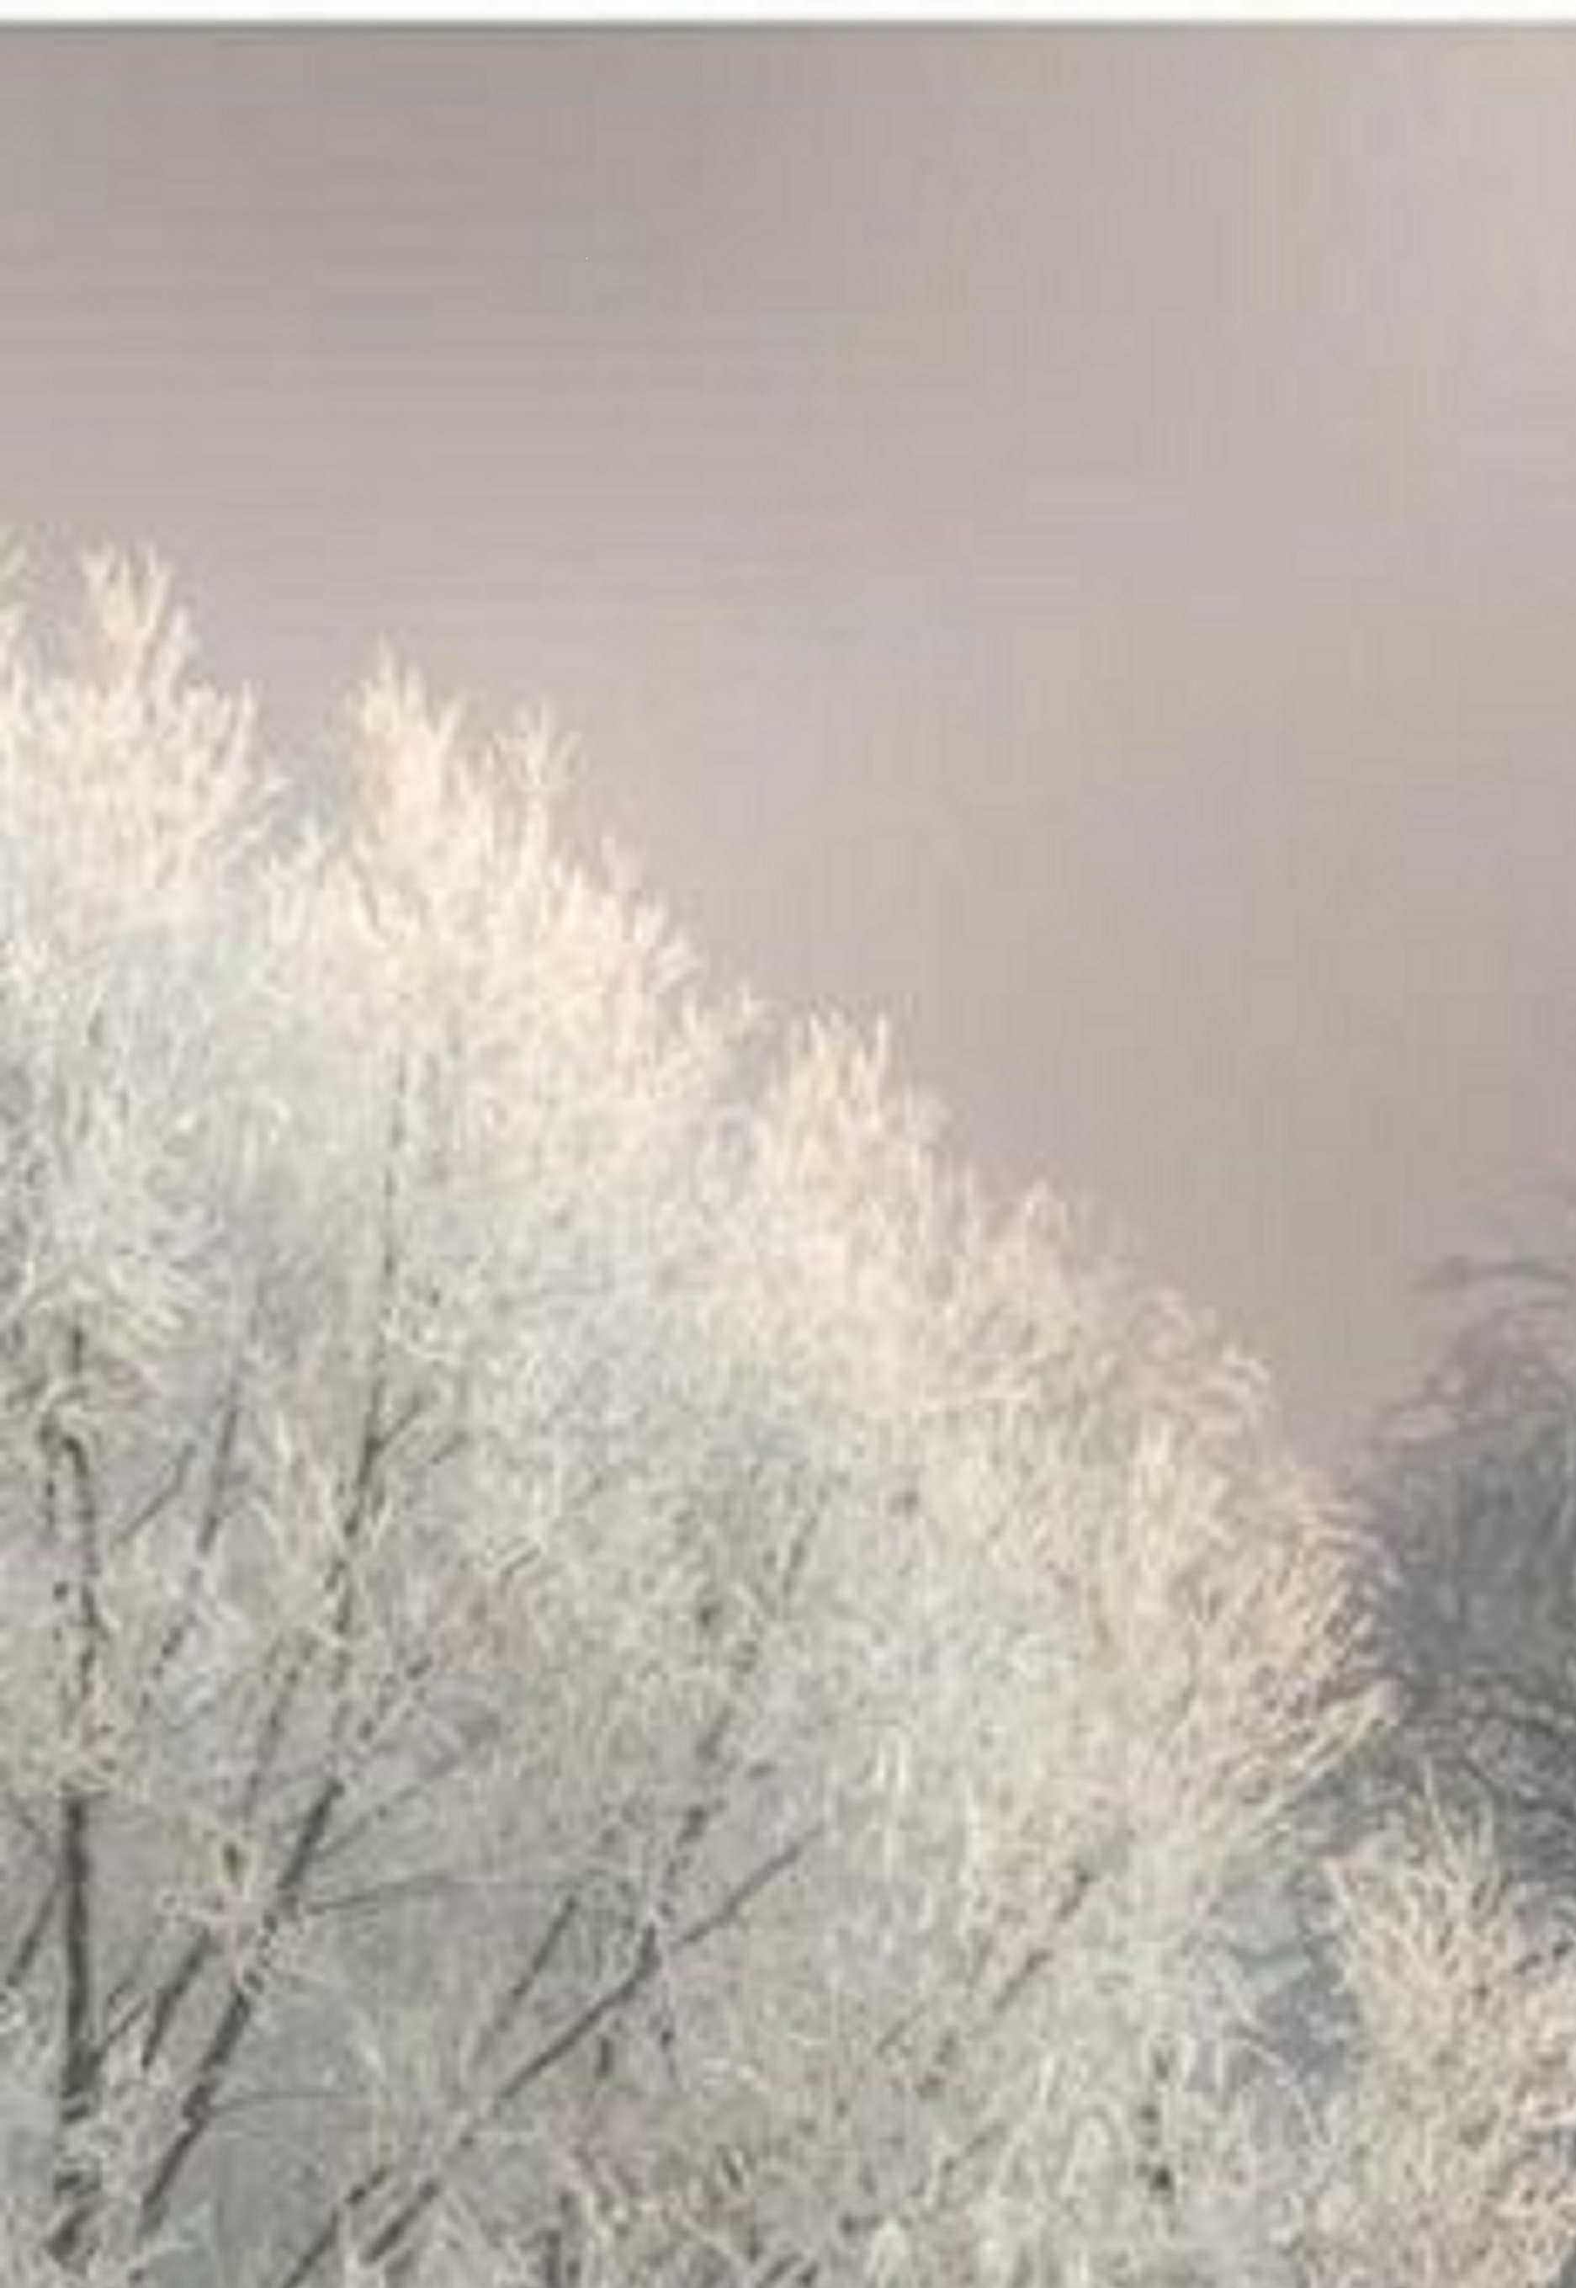
Содержание
1.Народные игры Эвенков.
2.Традиции и обычаи.
3.Рецепты народной кухни.

